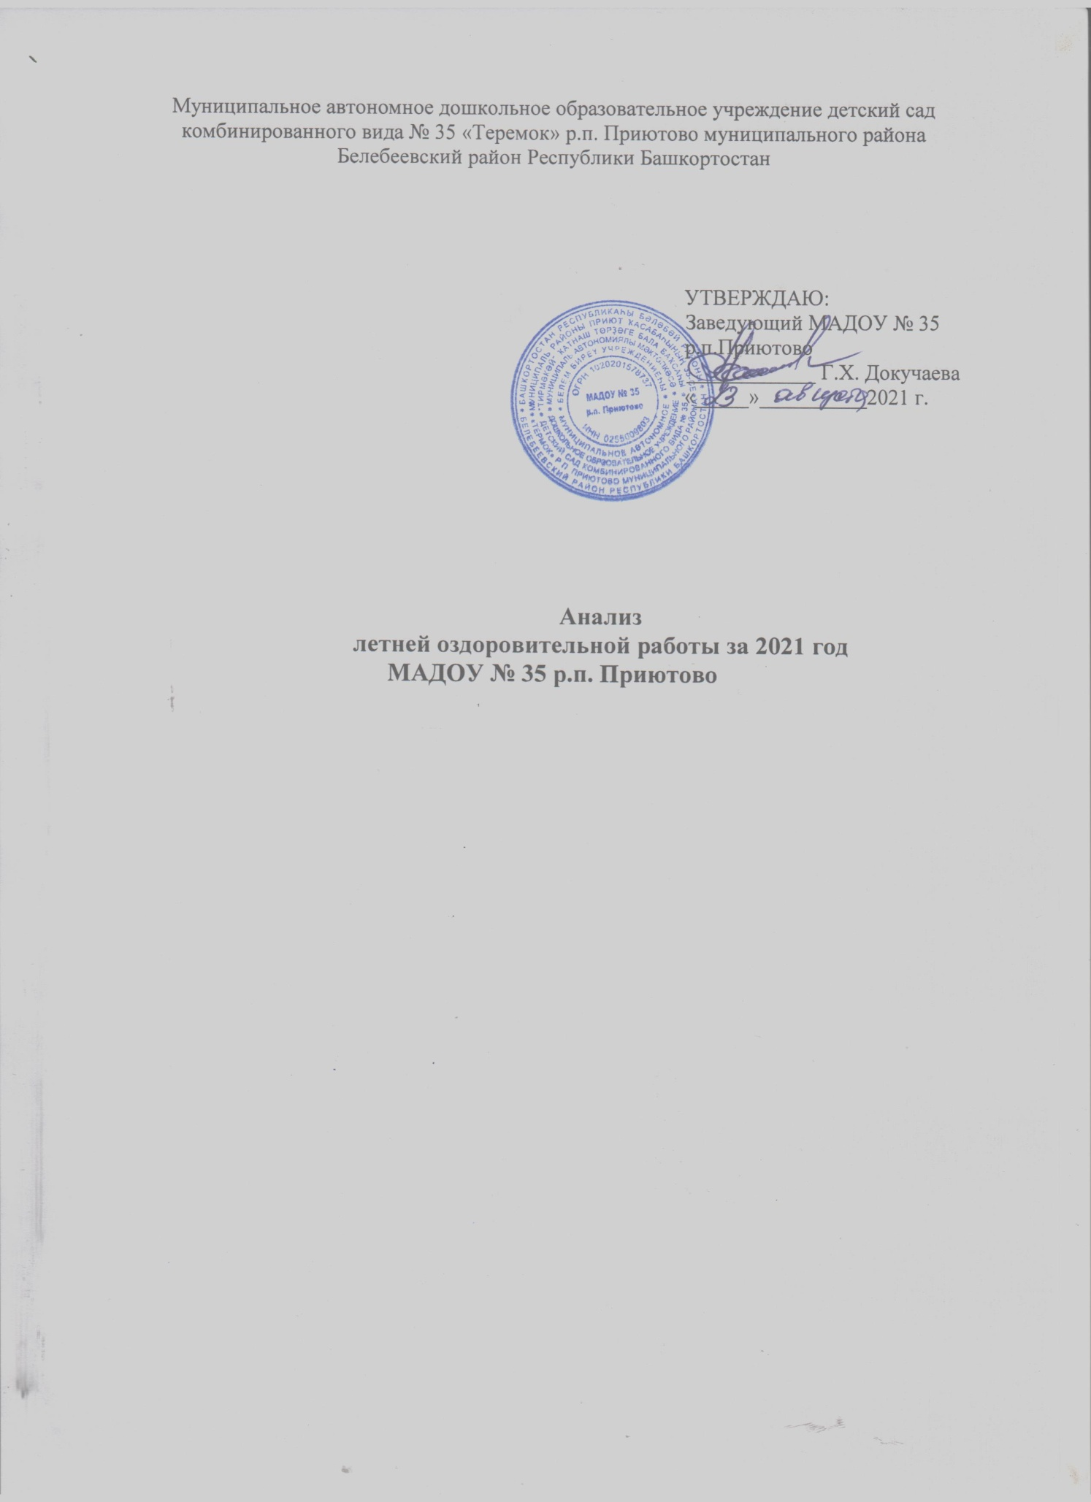

Летняя оздоровительная работа в МАДОУ № 35 р.п. Приютово осуществлялась на основании плана, согласованного на заседании итогового педсовета (протокол № 4 от 31.05.2021г.). План летней оздоровительной работы в дошкольном учреждении предусматривал организацию методической, профилактической, оздоровительной, воспитательно-образовательной работы, контроль и работу с родителями в условиях ограничительных мер по эпидемиологической ситуации на территории Белебеевского района. В летний период учреждение функционировало с соблюдением рекомендаций Роспотребнадзора.

Цель: создание максимально эффективных условий по охране и укреплению здоровья, предупреждению заболеваемости и травматизма детей, обеспечению оптимальной двигательной активности, эмоциональному, личностному, познавательному развитию дошкольников в летний период, использование эффективных форм и методов для сохранения и укрепления физического и психического здоровья детей в совместных мероприятиях с родителями (законными представителями).

Задачи:
1. Перевести работу детского сада на летний оздоровительный период с 01 июня 2021 г.
2. Реализовать систему мероприятий, направленных на оздоровление и физическое развитие детей за счет широкого использования природных факторов: воздуха, солнца, воды.
3. Повышать двигательную активность детей за счет создания оптимального двигательного режима.
4. Предупреждать детский травматизм через закрепление знаний о безопасности жизнедеятельности.
5. Формировать привычку к здоровому образу жизни.
6. Развивать умения и навыки безопасной жизнедеятельности.
7. Развивать интерес у дошкольников к экспериментально-исследовательской деятельности.
- Осуществлять педагогическое и санитарное просвещение родителей (законных представителей) по вопросам воспитания и оздоровления, вовлекать в совместные мероприятия с детьми в летний период.
- Подготовка к новому учебному году.

Предполагаемый результат:
1.Сохранение и укрепление здоровья детей, снижение уровня заболеваемости.
2. Привитие детям навыков безопасной жизнедеятельности.
3.Приобретение дошкольниками представлений о науке, ученых, опытах и экспериментах.
4.Приобретение новых знаний и впечатлений об окружающем.

Принципы:
- учет возрастных и психофизических возможностей, особенностей детей;
- системность педагогического процесса;
- принцип деятельного подхода к организации образовательного процесса;
- интегративность в деятельности специалистов.

Организация воспитательно - образовательной работы
Вся воспитательно-образовательная работа проводилась по единому тематическому плану, утвержденному на итоговом педагогическом совете №4 от 31.05. 2021 г.
Образовательная деятельность с детьми проводилась на свежем воздухе за счет увеличения длительности пребывания в течение всего дня: осуществлялся прием на прогулке, увеличена длительность прогулок, активно педагогами организовывались закаливающие мероприятия, хождение босиком в облегченной одежде, игры с водой. План работы с детьми был представлен тематическими неделями, что разнообразило пребывание детей в ДОУ, вызвало интерес, доставило особую радость. Праздничные мероприятия и тематические развлечения проводились педагогами для каждой группы отдельно на прогулочных площадках или в групповых комнатах в зависимости от погодных условий.
Проведены мероприятия: музыкальное развлечение ко Дню защиты детей «Праздник детства», физкультурный праздник «Сабантуй», выставка детских рисунков «Мой поселок» интересное развлечение «Праздник мыльных пузырей», к Международному Олимпийскому дню проведен досуг «Приключение в Спортландии», развлечение «Мы сильные, смелые, ловкие», ко всероссийскому «Дню семьи, любви и верности» проведены итоговые мероприятия «Я и моя семья», «Совместный путь к здоровью».
На тематической неделе «Неделя водных забав» прошло интересное развлечение «Волшебная капелька», выставка детских рисунков «Путешествие в царство здоровья». На тематической неделе «Неделя добрых дел» проведены итоговые мероприятия «Путешествие в страну доброты», «Дорогою добра». На неделе дорожной грамотности организованы развлечения по ПДД «День Светофора», «Пешеходная азбука». На урожайной неделе - развлечение «Урожай собирай», «В гостях у гнома, на лесной опушке» и др. Проводились беседы с детьми по безопасности «Осторожно с огнем!», «Будь осторожным на воде», проводились игры-тренинги по безопасности дорожного движения. В результате проведенных мероприятий дети приобрели новые знаний и впечатления об окружающем, получили представления о науке, ученых, опытах и экспериментах. Детям прививались навыки безопасной жизнедеятельности. Все летние мероприятия способствовали сохранению, укреплению здоровья детей, закаливанию детского организма, снижению уровня заболеваемости.
В летний период был организован прием детей, вновь поступающих детей. Всего проходило адаптацию 21 ребенок: 2018г. - 13 детей, 2019 года 8 детей.
Заболеваемость за летний период составила 1 %, без травм и инфекционных вспышек.
Информация о проведенных мероприятиях с приложением фотоматериалов отражалась на официальном сайте ДОУ и сообществе МАДОУ № 35 р.п. Приютово в социальной сети в ВКонтакте.

Организация взаимодействия с родителями
В рамках плана работы на летний оздоровительный период педагоги детского сада организовывали информационно-просветительскую работу с родителями воспитанников посредством бесед и консультаций по различной тематике, индивидуальные беседы, через информационные стенды и сайт детского сада. Регулярно обновлялась информация в родительских уголках по оздоровлению детей летом, по предупреждению дорожно-транспортного травматизма, безопасности на воде, о правилах поведения при пожаре, экстремальных ситуациях, об опасностях открытого окна; о профилактике коронавирусной инфекции. Родителям предложены консультации по темам «Безопасность детей в летний период», «Влияние современных гаджетов на здоровье ребенка», «Занимательные опыты и эксперименты» и др. Были организованы экскурсии по детскому саду для родителей вновь поступающих детей.
Оказание услуг психолого-педагогической, методической и консультативной помощи родителям (законным представителям) детей по запросу проводилось и посредством телефонной связи.

Организация контроля в детском саду в летний оздоровительный период
Заведующий, заместитель заведующего по АХЧ, старший воспитатель, специалист по охране труда, медицинская сестра осуществляли контроль за выполнением рекомендаций Роспотребнадзора в период ограничительных мер эпидобстановки. На контроле стояли вопросы пропускного режима, термометрии детей. Также осуществлялся контроль за работой технического персонала в группах по соблюдению режима проветривания, влажной уборки и обработки с дезсредствами, за работой в пищеблоке.
Был проведен смотр готовности ДОУ к летнему периоду по вопросам:
- создание условий для игр детей на участках,
- озеленение участков и территории.
Проверялось соблюдение инструктажа по охране жизни и здоровья детей, выполнение оздоровительно-закаливающих процедур, использование активных средств физического воспитания, организация познавательной деятельности детей, санитарного состояния детского сада в целом, соблюдение норм питания, витаминизации, контроль калорийности пищи, питьевого режима. Под контролем были вопросы выполнения режима дня, своевременности проведения всех режимных моментов, мероприятий по плану, создания условий для благополучного прохождения адаптационного периода вновь поступивших детей. Все мероприятия в комплексе способствовали познавательному развитию, сохранению и укреплению здоровья детского организма, закаливанию и развитию защитных сил по отношению к неблагоприятным факторам внешней среды, укреплению иммунной системы детей.
Таким образом, все задачи летней оздоровительной работы были реализованы в полном объеме.
Проанализировав работу детского сада за летний оздоровительный период 2021 года были определены задачи на летний период 2022 года:
  - Укрепление здоровья и физического развития детей.
2.Реализация системы мероприятий по развитию экологической культуры, познавательной активности, формированию культурно-гигиенических и трудовых навыков.
3.Повышение профессионального мастерства педагогов, ИКТ-компетенций, осуществление педагогического просвещения родителей по вопросам организации летней оздоровительной работы.
ВЫВОДЫ:
В целом, работу нашего коллектива считаем удовлетворительной, т.к. заболеваемость за летний период составила 1 %, без травм и инфекционных вспышек.
1.За летний период успешно прошли адаптацию 21 воспитанник 1.6 лет-3 лет, вновь поступивших в детский сад.
2.В течение ЛОП активно велась физкультурно-оздоровительная работа путем использования здоровьесберегающих технологий, сбалансированного меню, соблюдения питьевого режима.
3.Запланированные воспитательно-образовательные мероприятия проведены в полном объеме, все поставленные задачи выполнены.
4.За лето обновилась и пополнилась образовательная среда в группах в соответствии с ФГОС ДО.
5.В летний период большое внимание уделялось подготовке к новому учебному году, косметическому ремонту помещений и территории детского сада.
6.Работу детского сада в летний период считать удовлетворительной.
Старший воспитатель А.М.Хафизова
23.08.2021 г.

